Структура и органы управления образовательной организацией

Школа является юридическим лицом, имеет обособленное имущество на праве оперативного управления, самостоятельный баланс, круглую печать, штампы, бланки со своим наименованием. Школа вправе от своего имени заключать договоры, приобретать от своего имени имущественные и неимущественные права, нести обязанности, быть истцом и ответчиком в суде.
Школа открывает лицевые счета в финансовом отделе администрации городского округа Черноголовка в порядке, установленном Учредителем, и территориальном органе Федерального казначейства в порядке, установленном Федеральным казначейством.
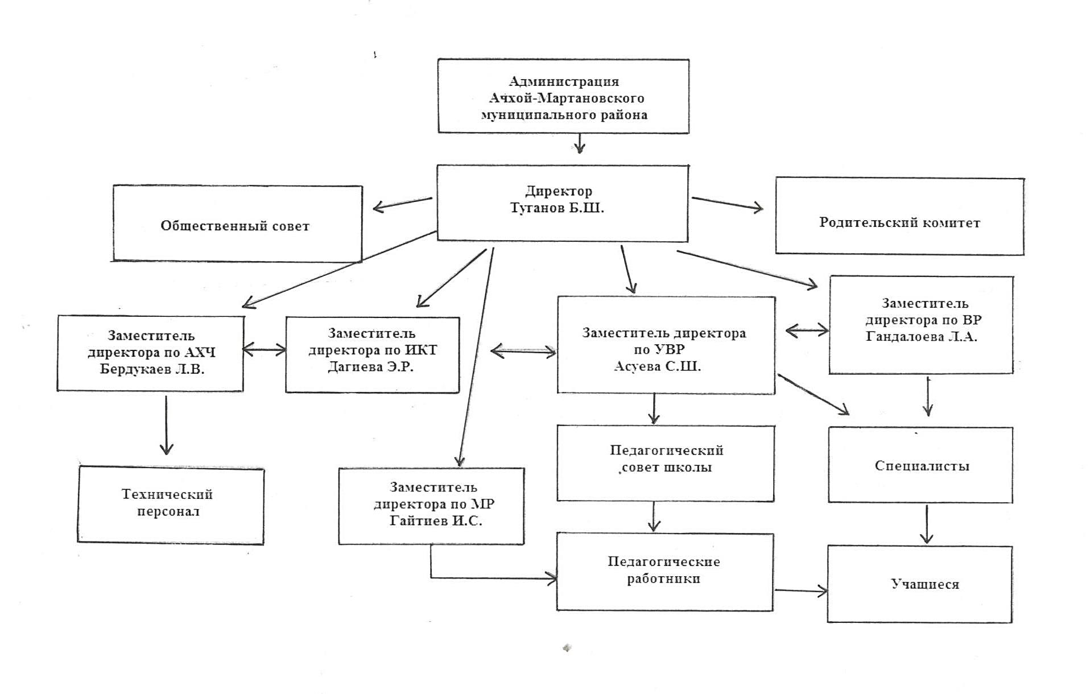
Учредителем Школы является Администрация Ачхой-Мартановского муниципального района. Местонахождение Учредителя: 366600, ЧР, Ачхой-Мартановский район, с. Ачхой-Мартан, ул. Х.Нурадилова, 127.
Управление Школой осуществляется в соответствии с законодательством.
К исключительной компетенции Учредителя Школы относятся:
- реорганизация и ликвидация Школы;
- утверждение Устава Школы, изменений и дополнений к нему;
- назначение и увольнение директора Школы;
- осуществление финансового обеспечения выполнения муниципального задания;
- контроль за сохранностью и эффективностью использования закрепленного на праве оперативного управления за Школой имущества;
- определение порядка составления и утверждения отчета о результатах деятельности школы и об использовании закрепленного за ним имущества;
- определение порядка составления и утверждения плана финансово-хозяйственной деятельности Школы;
- утверждение стоимости услуг, оказываемых Школой за плату;
- решение иных вопросов, предусмотренных действующим законодательством и настоящим Уставом.
Единоличным исполнительным органом Школы является директор, который осуществляет текущее руководство деятельностью образовательной организации.
Директор несет ответственность за руководство образовательной, научной, воспитательной и информационной работой и организационно-хозяйственной деятельностью образовательной организации.
В Школе наряду с должностями педагогических работников, научных работников предусматриваются должности инженерно-технических, административно-хозяйственных, производственных, учебно-вспомогательных, медицинских и иных работников, осуществляющих вспомогательные функции.
Права, обязанности и ответственность работников Школы, устанавливаются законодательством, Уставом, правилами внутреннего трудового распорядка и иными локальными нормативными актами Школы, должностными инструкциями и трудовыми договорами.
В Школе формируются коллегиальные органы управления, к которым относятся общее собрание работников Школы, педагогический совет, а также могут формироваться попечительский совет, управляющий совет, наблюдательный совет и другие коллегиальные органы управления, предусмотренные законодательством.
Структура, порядок формирования, срок полномочий и компетенция органов управления образовательной организацией, порядок принятия ими решений и выступления от имени Школы устанавливаются соответствующим Положением, в соответствии с законодательством.

Управляющий совет школы:
Управляющий Совет Школы является коллегиальным органом управления Школы, реализующим принцип демократического, государственно-общественного характера управления образованием и действует на основании положения «Об Управляющем совете», утвержденным Учредителем Школы. Совет создается с использованием выборов. Участие в выборах является свободным и добровольным.
Управляющий Совет:
- участвует в разработке и согласовании Устава школы, иных локальных актов, в том числе и устанавливающих виды, размеры, условия и порядок выплат стимулирующего характера работникам Школы;
- участвует в оценке качества и результативности труда работников Школы, распределении выплат стимулирующего характера работникам и согласовывает их распределение в порядке, устанавливаемом локальными актами;
- обеспечивает участие представителей общественности в процедурах итоговой аттестации обучающихся, в том числе в форме и по технологии единого государственного экзамена; процедурах лицензирования образовательных учреждений; процедурах аттестации администраций образовательных учреждений;
деятельности аттестационных, аккредитационных, конфликтных и иных комиссий.

Совет трудового коллектива Школы:
Общее собрание работников Школы, является постоянно действующий органом, осуществляющим в условиях широкой гласности свои функции и права от имени всего трудового коллектива Школы. Общее собрание работников Школы действует на основании положения «Об общем собрании работников Школы».
Общее собрание работников Школы имеет внутреннюю структуру, основными элементами которой являются: председатель, его заместители, секретарь, рабочие комиссии (постоянные и временные), члены совета трудового коллектива, которые избираются из его состава большинством голосов членов собрания.
Главными задачами Общего собрания работников Школы являются:
- развитие самоуправления и творческой инициативы сотрудников Школы;
- мобилизация сил коллектива на решение воспитательных, образовательных, оздоровительных и социально-экономических задач;
- усиление ответственности коллектива за конечные результаты работы.
Общие собрания работников Школы проводятся по мере необходимости, но не реже двух раз в год. Решения Общее собрание работников Школы считается правомочным, если за них проголосовало более половины общего числа членов коллектива.

Педагогический совет Школы:
Педагогический совет является постоянно действующим органом управления Школы. Его деятельность направлена на рассмотрение основных вопросов образования и воспитания обучающихся. В состав Педагогического совета входят: директор, его заместители, учителя, все педагогические работники Школы и библиотекарь.
Педагогический совет действует на основании «Положения о Педагогическом совете».
Главными задачами Педагогического совета являются:
- ориентация деятельности педагогического коллектива Школы на совершенствование образовательного процесса;
- разработка содержания работы по общей методической теме Школы;
- внедрение в практику деятельности педагогических работников достижений педагогической науки и передового педагогического опыта;
- решение вопросов о переводе и выпуске обучающихся, освоивших государственный стандарт образования, соответствующий лицензии Школы.

